1 - A

SELECT C.EMPRESA, COUNT(P.NRO) CANTIDAD_DE_PEDIDOS

FROM CLIENTES C

LEFT JOIN PEDIDOS P ON C.COD = P.CODIGO

GROUP BY C.EMPRESA

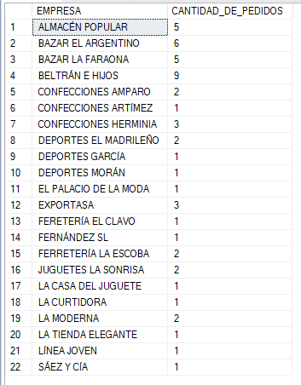

B -

SELECT P.NOMBRE, SUM(PP.CANTIDAD) CANTIDAD_TOTAL

FROM PRODUCTOS P

LEFT JOIN PRODUCTO_PEDIDO PP ON P.COD = PP.CODART

WHERE PP.CANTIDAD IS NOT NULL

GROUP BY P.NOMBRE

ORDER BY CANTIDAD_TOTAL DESC

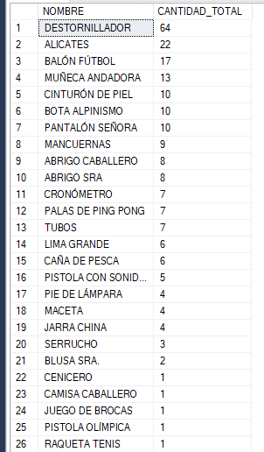

C -

SELECT C.EMPRESA

FROM CLIENTES C

LEFT JOIN PEDIDOS P ON C.COD = P.CODIGO

WHERE P.CODIGO IS NULL

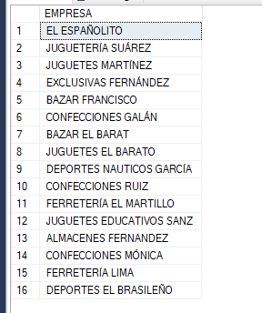

D -

SELECT P.NOMBRE, PP.CODART

FROM PRODUCTOS P

LEFT JOIN PRODUCTO_PEDIDO PP ON P.COD = PP.CODART

WHERE PP.CODART IS NULL

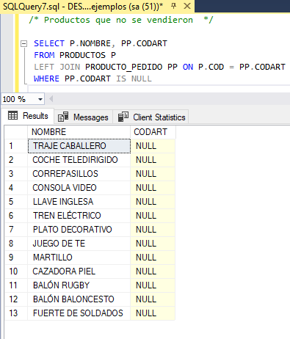

E -

SELECT C.EMPRESA, SUM(PR.PRECIO * PP.CANTIDAD) TOTAL

FROM CLIENTES C

INNER JOIN PEDIDOS P ON P.CODIGO = C.COD

INNER JOIN PRODUCTO_PEDIDO PP ON P.NRO = PP.NROPED

INNER JOIN PRODUCTOS PR ON PR.COD = PP.CODART

GROUP BY C.EMPRESA

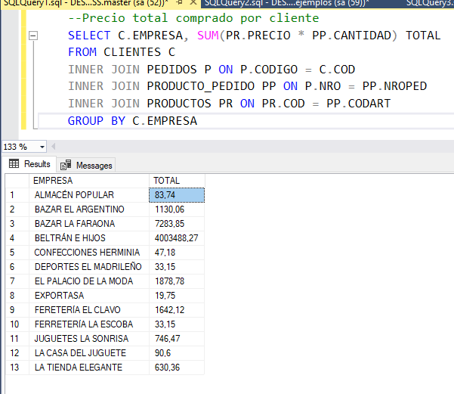

F -

SELECT C.EMPRESA, SUM(PR.PRECIO * PP.CANTIDAD) PRECIO_TOTAL

FROM CLIENTES C

INNER JOIN PEDIDOS P ON C.COD = P.CODIGO

INNER JOIN PRODUCTO_PEDIDO PP ON PP.NROPED = P.NRO

INNER JOIN PRODUCTOS PR ON PP.CODART = PR.COD

GROUP BY C.EMPRESA

HAVING SUM(PR.PRECIO * PP.CANTIDAD) > (

SELECT AVG(PRECIO_TOTAL) PROMEDIO

FROM (

SELECT C.EMPRESA, SUM(PR.PRECIO * PP.CANTIDAD) PRECIO_TOTAL

FROM CLIENTES C

INNER JOIN PEDIDOS P ON C.COD = P.CODIGO

INNER JOIN PRODUCTO_PEDIDO PP ON PP.NROPED = P.NRO

INNER JOIN PRODUCTOS PR ON PP.CODART = PR.COD

GROUP BY C.EMPRESA

)

MITABLA

)

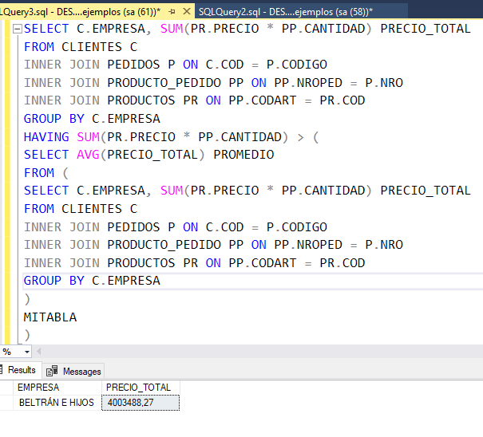

G -

SELECT C.Ciudad, AVG(L.valor) PROMEDIO

FROM Ciudades C

INNER JOIN Lluvias L ON L.idCiudad = C.id

GROUP BY C.Ciudad

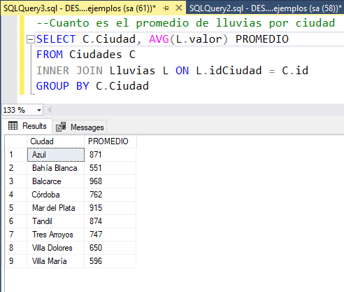

H -

SELECT C.Ciudad, AVG(L.valor) PROMEDIO

FROM Ciudades C

INNER JOIN Lluvias L ON L.idCiudad = C.id

WHERE L.fecha >= 2017 AND L.fecha <= 2019

GROUP BY C.Ciudad

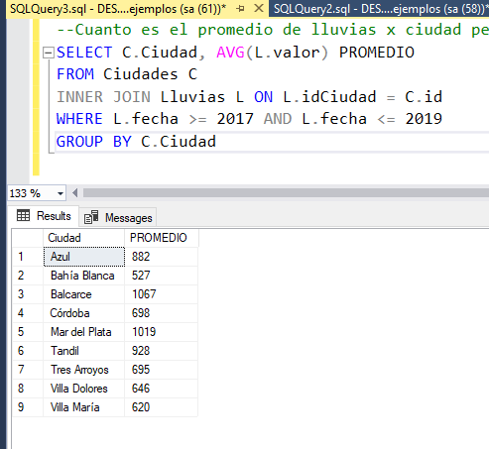

I -

SELECT C.Ciudad, L.fecha, AVG(L.valor) PROMEDIO

FROM Ciudades C

INNER JOIN Lluvias L ON L.idCiudad = C.id

WHERE L.fecha = DATEPART(YEAR, DATEADD(YEAR, -4, GETDATE()))

GROUP BY C.Ciudad, L.fecha;

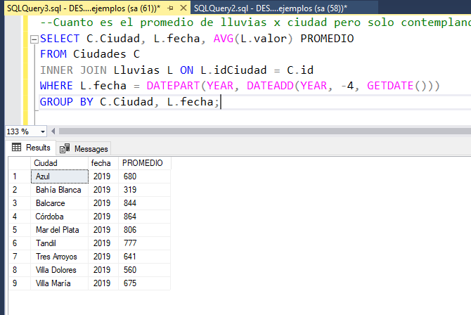

J -

SELECT C.Ciudad,

AVG(CASE WHEN L.fecha = DATEPART(YEAR, DATEADD(YEAR, -4, GETDATE())) THEN L.valor END) AS PromedioLluvias2019,

AVG(CASE WHEN L.fecha = DATEPART(YEAR, DATEADD(YEAR, -5, GETDATE())) THEN L.valor END) AS PromedioLluvias2018,

AVG(CASE WHEN L.fecha = DATEPART(YEAR, DATEADD(YEAR, -6, GETDATE())) THEN L.valor END) AS PromedioLluvias2017

FROM Ciudades C

INNER JOIN Lluvias L ON C.id = L.idCiudad

WHERE L.fecha IN (DATEPART(YEAR, DATEADD(YEAR, -4, GETDATE())), DATEPART(YEAR, DATEADD(YEAR, -5, GETDATE())), DATEPART(YEAR, DATEADD(YEAR, -6, GETDATE())))

GROUP BY C.Ciudad;

